#інфознайко

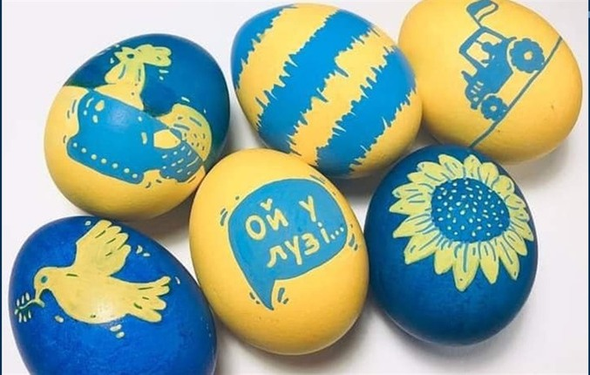

А чи знаєте ви, що є невід’ємним атрибутом великодніх свят? Звичайно ж, знаєте, це – паска і писанка. Українці споконвіку з повагою ставляться до великодніх яєць: дбайливо розписують, освячують в церкві та дарують близьким. Цій традиції не одна тисяча років і тому напередодні Великодня майже у кожному домі відбувається справжнє таїнство – розпис яйця-писанки.

Але чому саме яйця? Праукраїнці вірили, що весь світ є подібним до великого яйця: з однієї частини шкаралупи утворилася Земля, з другої – небо, з жовтка – Сонце і зорі, а з білка – Місяць. Яйце завжди було загадкою для людини: неживе, воно давало початок новому життю. Тому писанка – символ відродження природи та зародження життя.

А щоб зберігати магічні властивості, яйце-оберіг мало бути тільки живим, нещодавно знесеним. Для розпису використовували яйця курочок-молодиць першого весняного місяця-молодика. Вміст яйця видалявся лише тоді, коли робота з розпису повністю завершувалась. Для виготовлення писанок використовувався чистий бджолиний віск, живий вогонь свічки, рослинні барвники. Особлива роль відводилась воді, на якій замішувались фарби. За нею ходили до настання зорі, брали з семи джерел або там, де три потоки зливаються в один. Така вода називалася у слов’ян непочатою, або "німою". Розписували писанки **в четвер і суботу**перед Великоднем, очистивши перед цим душу молитвою.

Для магічних ритуалів у давні часи використовували також крашанки – фарбовані варені яйця. На Великдень їх фарбували, як правило, в червоний колір, про що свідчить давнє українське прислів’я: "За тиждень Великдень – недалечко червоне яєчко!". Вважалося, що крашанки володіють цілющою силою. Хвора людина, наприклад, носила на шиї крашанку, підвішену на нитці, бо за повір’ям, вона могла увібрати в себе її хворобу. Амулети з червоних крашанок в обрамленні колосків пшениці вішали над дверима на новосілля. На всій території України

Звичай вживати крашанки в їжу на світанку Великодня, після закінчення служби в храмах зберігся в Україні і в наші дні, як і звичай обмінюватись ними з рідними та близькими.

А чи знаєте ви, що найбільша у світі писанка знаходиться не в Україні, що здавалося б логічним, а в канадському місті Вегревіль? Її висота – понад 20 м, діаметр – 9 м, і вона ще й обертається на штоку, вказуючи напрямок вітру! Проте є й в Україні своя писанка-рекордсмен. Знаходиться вона у мальовничому містечку Коломия, в музеї "Писанка". Її висота сягає 14 м, в діаметрі має 10 м.

В яких містах світу існують музеї та пам’ятники писанці? Чи є пам’ятник писанці в нашому рідному Запоріжжі? Як власноруч створити зі звичайного яйця шедевр? Що таке крапанки, дряпанки, мальованки, та як їх виготовити власноруч? Як розібратись з у символіці українських писанок?

Щоб знайти відповіді на безліч загадок, пов'язаних з історією і традиціями виготовлення української писанки, завітайте до "Юний читача! Маємо для чимало цікавенького!

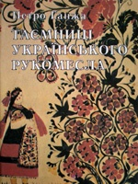

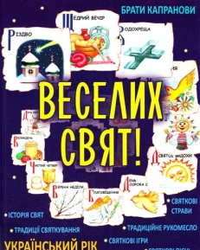Ганжа, П. Таємниці українського рукомесла / П. Ганжа. – Київ : Мистецтво, 1998. – 192 с. : іл.

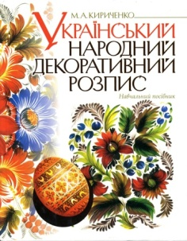Капранови, бр. Веселих свят! Український рік / бр. Капранови. – Київ : Гамазин, 2014. – 104 с. : іл.

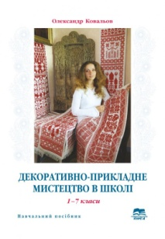Кириченко, М. Український народний декоративний розпис / М. Кириченко. – Київ : Знання-Прес, 2006. – 228 с.

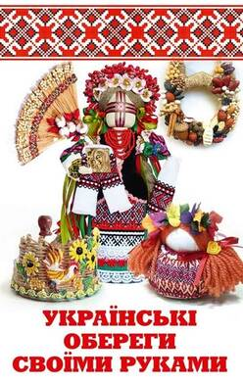Ковальов, О. Декоративно-прикладне мистецтво в школі. 1-7 клас : навчальний посібник / О. Ковальов. – Суми : Університетська книга, 2006. – 142 с.

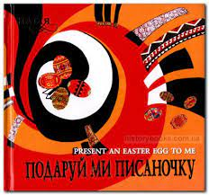Лукашенко, Т. Українські обереги своїми руками / Т. Лукашенко. – Харків : Аргумент Принт, 2015. – 224 с.

Подаруй ми писаночку. – Львів : Каменяр : Гердан Графіка, 2001. – 96 с. : іл.

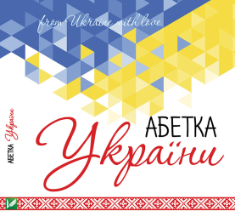

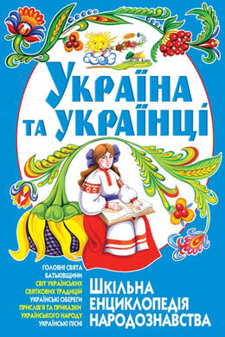 Татаренко, І. Абетка України / І. Татаренко. – Харків : Віват, 2016. – 144 с.

Україна та українці : шкільна енциклопедія народознавства. – Донецьк : БАО, 2009. – 256 с.

Тесленко, Л. Писанка – це закодована молитва / Л. Тесленко // Українська культура. – 2021. – № 1. – С. 46-49.

Костюк, Т. Писанка – вид народного мініатюрного живопису України / Т. Костюк // Мистецтво в школі. Музика,  образотворче мистецтво, художня культура. – 2019. – № 4. – С. 8-12, 23-38.

Знаки-символи писанок // Позакласний час. – 2019. – № 3. – С. 53.

